**UNIVERSIDAD PERUANA LOS ANDES FACULTAD DE INGENIERÍA** “ESCUELA PROFESIONAL DE INGENIERÍA DE SISTEMAS Y COMPUTACIÓN”



Base de datos II

**Alumno:** SORIANO TIMOTEO Joel Kevin

**Catedrático:** RAUL FERNANDEZ Bejarano

**Ciclo:** V

Huancayo - Perú - 2025

**Arquitectura para una Startup de SoftWare Educativo:**

La elección arquitectónica de un startup EdTech (Software Educativo) es crítica, ya que debe equilibrar la rapidez de desarrollo, la minimización de costos y la capacidad de manejar un crecimiento masivo e impredecible de usuarios (estudiantes y profesores).

**Criterios de Selección y Profundización:**

**Modelo de Infraestructura:** Priorizar OPEX sobre CAPEX

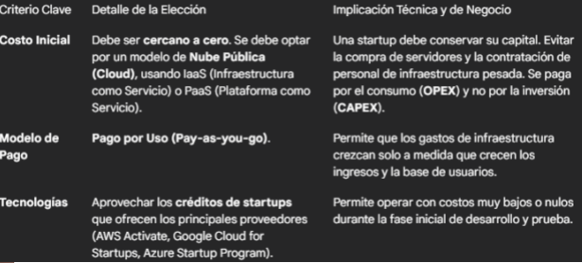

**Estructura y Escalabilidad:** Agilidad y Resiliencia

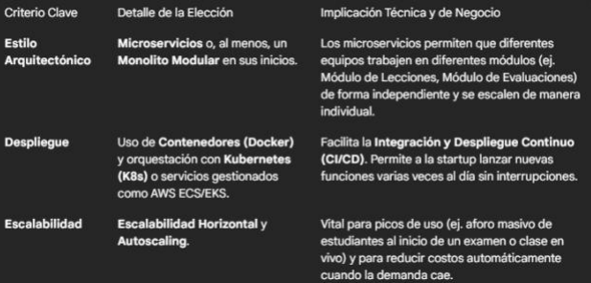

**Persistencia de Datos:** Velocidad y Flexibilidad

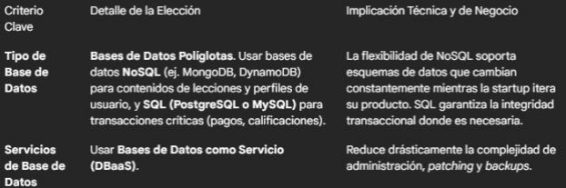

**Seguridad, Privacidad y Cumplimiento:**

